**安装步骤(版本openvino_2021.1.110)：**

一． 系统要求：

Openvino官方配置要求如图1-1所示，本文是在window10 64位操作系统，处理器型号为Intel(R) Core(TM) i5-9400H CPU @ 2.50GHz下进行配置。

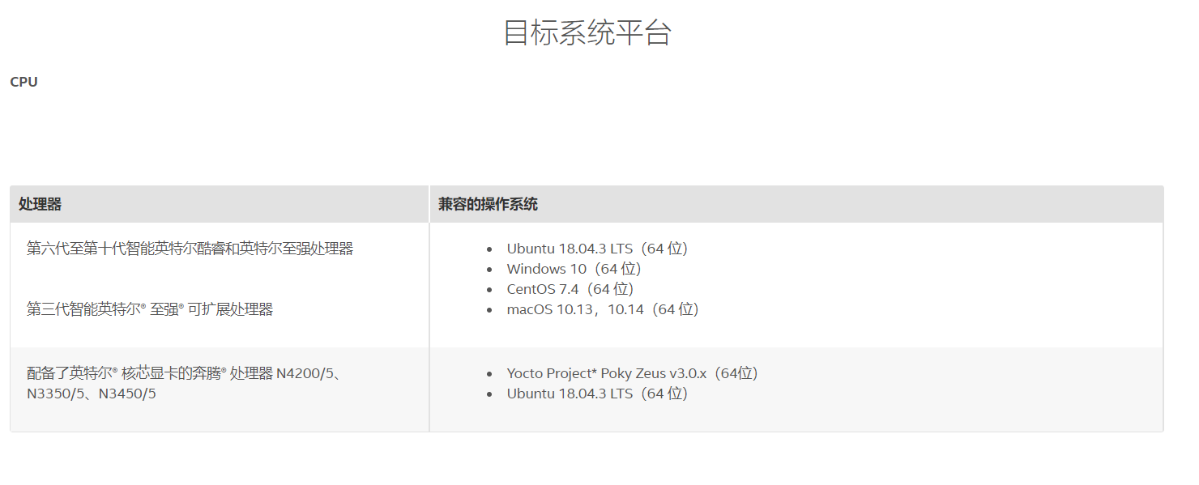

图1-1openvino系统要求

二．安装OpenVINO工具箱核心组件：

2.1 下载openvino工具箱最新版本

进入openvino官网下载对应版本的openvino工具包如图2-1所示。

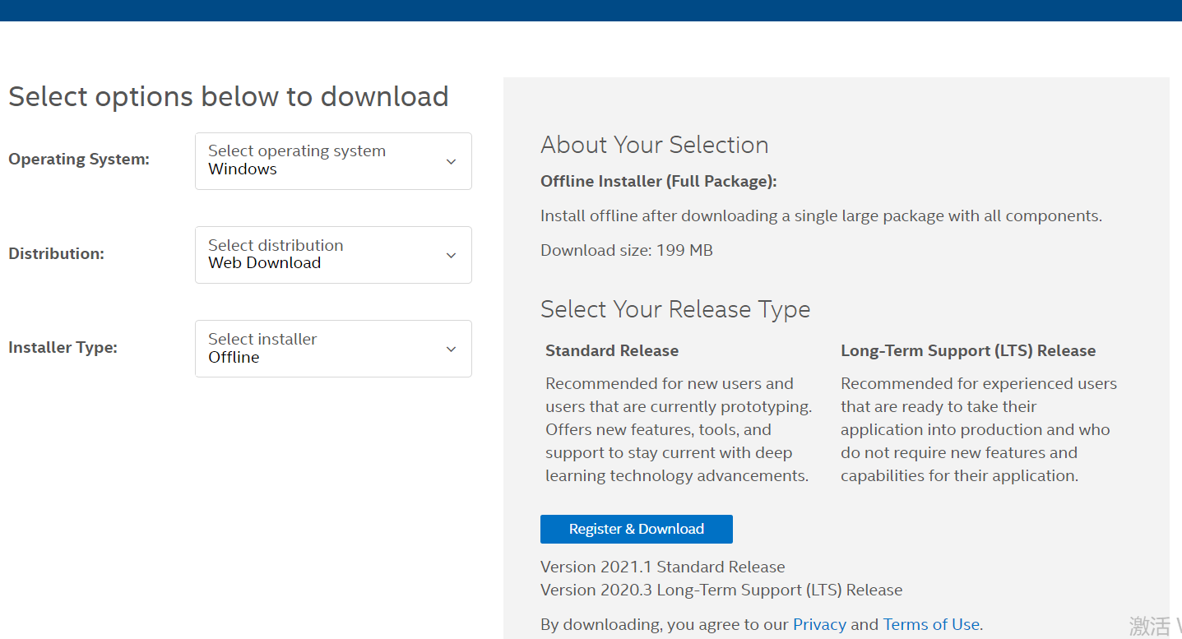

图2-1下载openvino工具包

2.2 安装openvino

安装Openvino的最小环境依赖组件如图2-2所示。

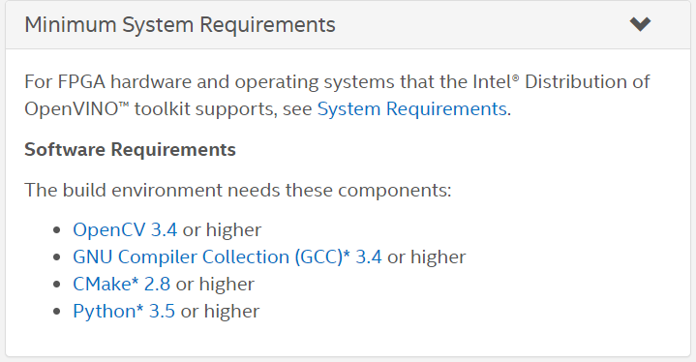

图2-2 openvino依赖组件

2.2.1安装步骤如下：

1. 找到安装包的下载目录解压缩运行install.exe程序进行安装，安装界面如图2-3所示选择默认配置点击next。

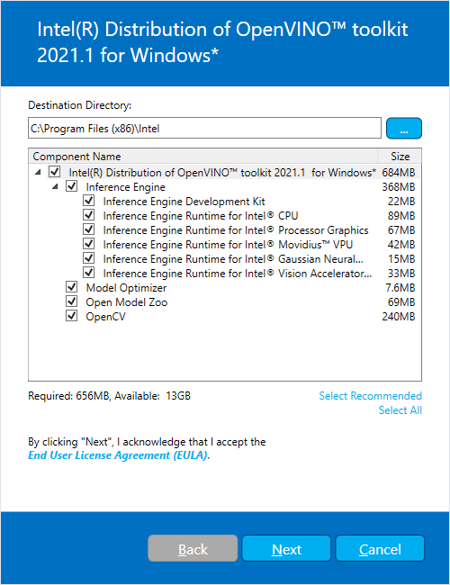

图2-3 openvino安装界面

1. 图2-4为安装openvino的依赖环境，这一步选择默认即可，openvino默认会安装这些依赖项。

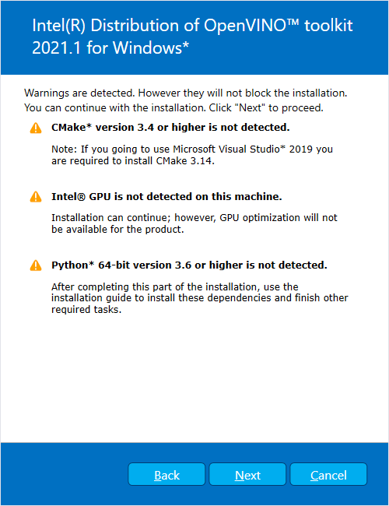

图2-4 安装openvino需要的依赖项

1. 最后如图2-5点击Finish完成openvino软件的安装，最后一个屏幕会提示已安装了的核心组件，并且仍然需要执行其他步骤。

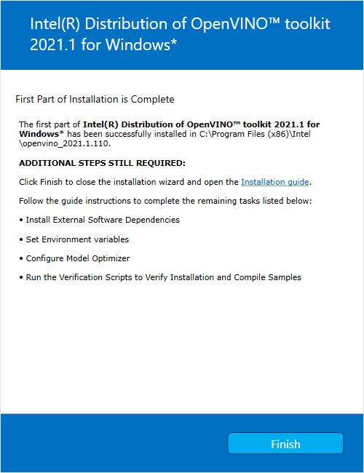

图2-5 完成openvino的安装

三． 配置OpenVINO的环境变量：

3.1 配置openvino环境变量

本文使用openvino的默认安装目录如图3-1红线圈注所示为本文安装openvino的目录（C:\Program Files (x86)\Intel\openvino_2021.1.110）。

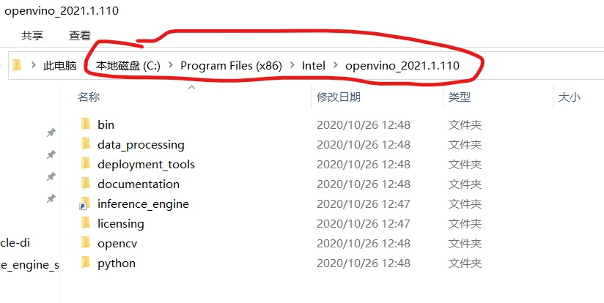

图3-1 openvino的安装目录

首先必须先更新几个环境变量，然后才能编译和运行OpenVINO应用程序。打开命令提示符，首先cd进入openvino的bin目录，然后运行setupvars.bat批处理文件以临时设置环境变量如图3-2所示。

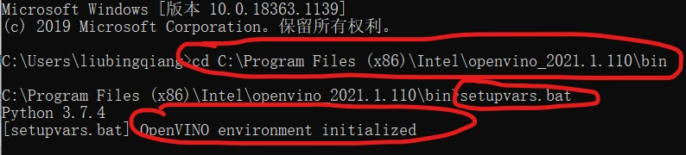

图3-2 配置openvino临时环境变量

3.2 配置CMake环境变量

根据openvino的需求下载最新版本的CMake，然后如图3-3所示把CMake的添加到系统环境变量中，本文使用的CMake版本为3.19.0-rc1(Win64位)。

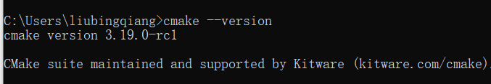

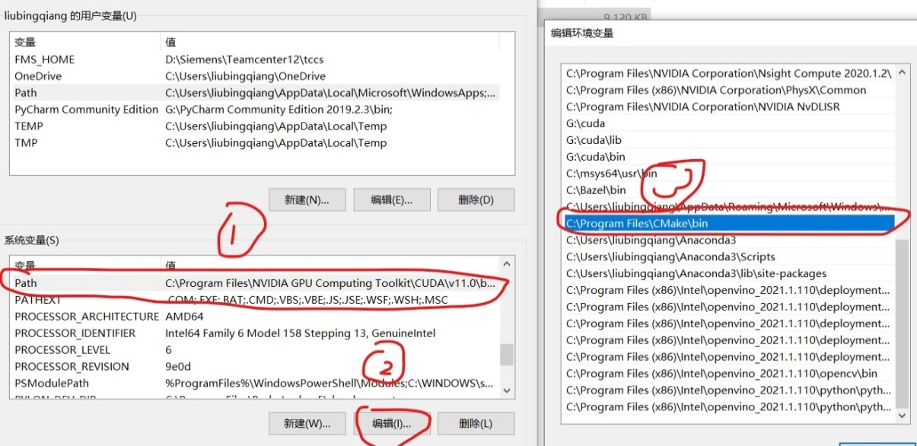

图3-3 配置CMake环境变量

3.3 配置python环境变量

如3.2步骤把python添加到目录环境变量，本文使用的python版本为3.7.4(Win64位)版本如图3-4所示。

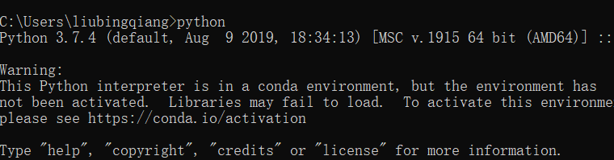

图3-4 python版本

3.4 配置模型优化器

这一步骤是必需的。至少为一个框架配置模型优化器。首先，打开命令提示符，然后进入到模型优化器的配置目录下如图3-5所示，由于本文使用的深度学习开发环境为python + tensorflow2.3框架所以这里选择只为2.x版本的tensorflow框架配置模型优化器，如图运行install_prerequisites_tf2.bat批文件会自动完成tensorflow2的下载和配置，如果这一步没有成功则需要手动下载tensorflow。

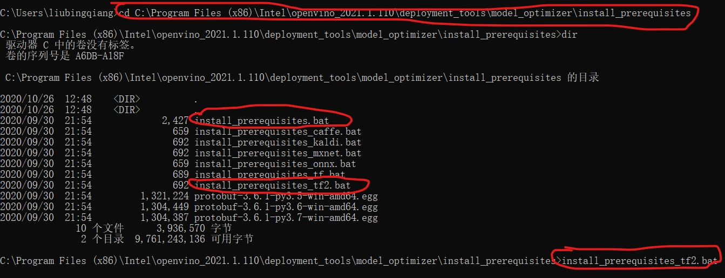

图3-5 配置openvino的模型优化器

3.5 使用验证脚本，验证环境是否配置成功

打开命令提示符窗口，cd到推理引擎演示目录C:\Program Files (x86)\Intel\openvino_2021.1.110\deployment_tools\demo，运行车牌检测脚本如图3-6所示。

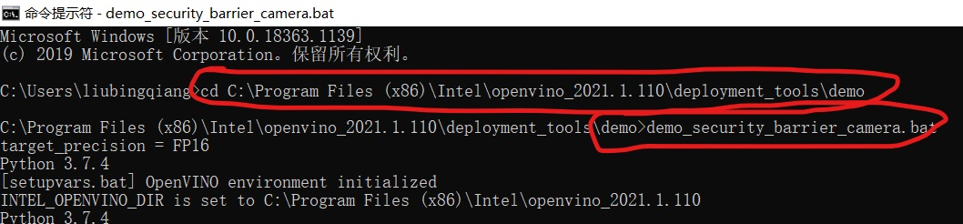

图3-6 运行车牌检测脚本

如果出现图3-7，证明openvino环境已经配置成功。

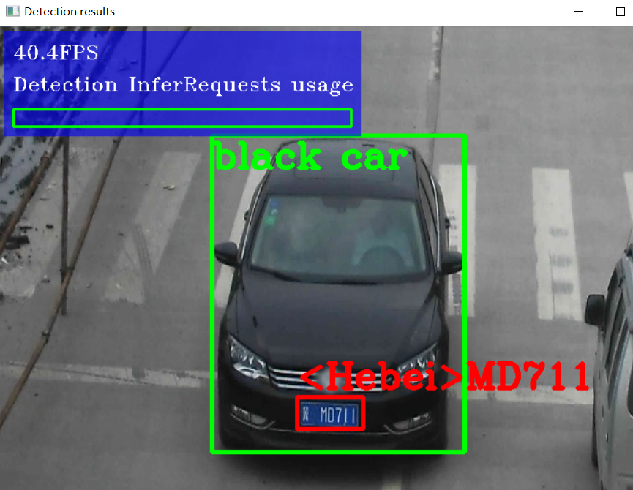

图3-7 车牌检测脚本

四．VS开发环境的配置

4.1 Windows环境变量配置

4.1.1 windows环境变量的配置步骤如下：

1. 创建openvino系统变量如图4-1所示变量名为INTEL_OPENVINO_DIR值为C:\Program Files (x86)\Intel\openvino_2021.1.110(OPENVINO安装的根目录)。

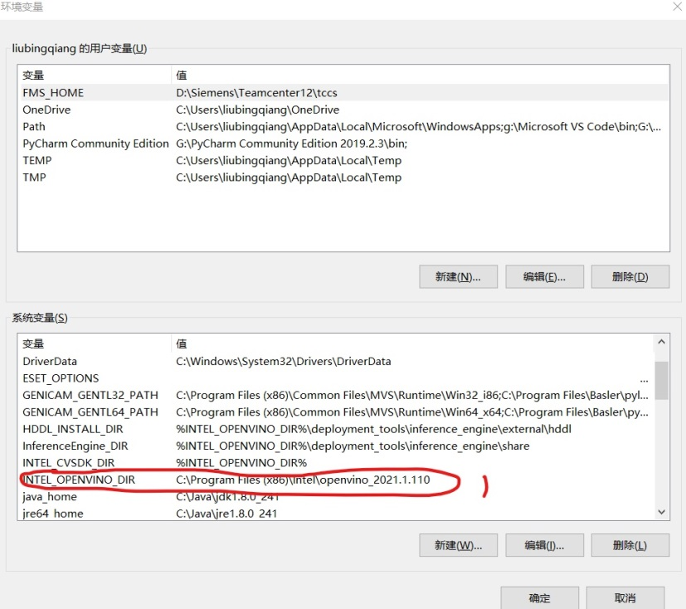

图4-1 openvino系统变量

2. 创建CV开发系统变量如图4-2所示变量名为INTEL_CVSDK_DIR，值为%INTEL_OPENVINO_DIR%。

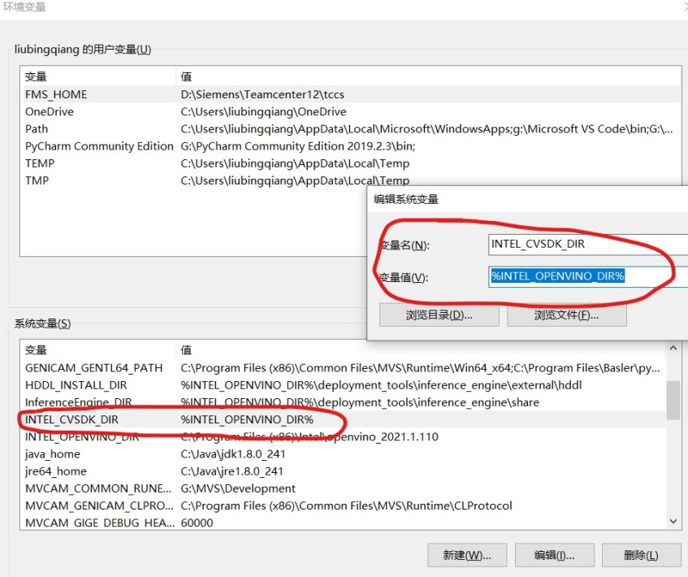

图4-2 INTEL_CVSDK_DIR系统变量

3. 第三步创建InferenceEngine_DIR系统变量如图4-3所示，其值为%INTEL_OPENVINO_DIR%\deployment_tools\inference_engine\share。

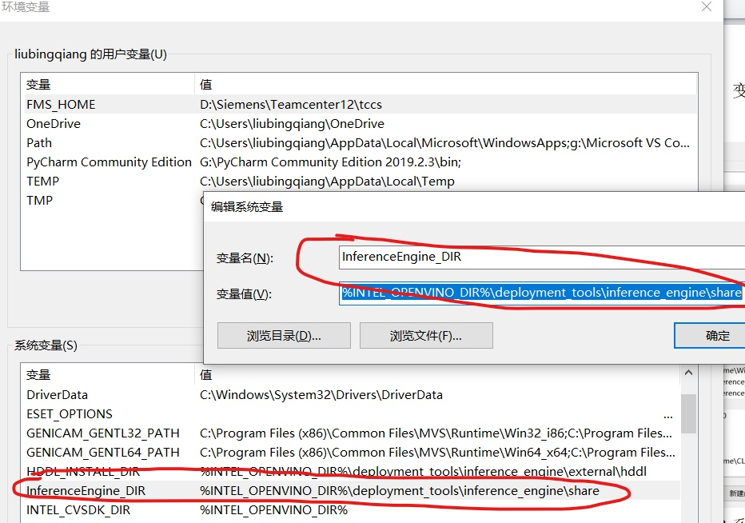

图4-3 INTEL_CVSDK_DIR系统变量

4.第四步创建HDDL_INSTALL_DIR系统变量如图4-4所示，其值为%INTEL_OPENVINO_DIR%\deployment_tools\inference_engine\external\hddl。

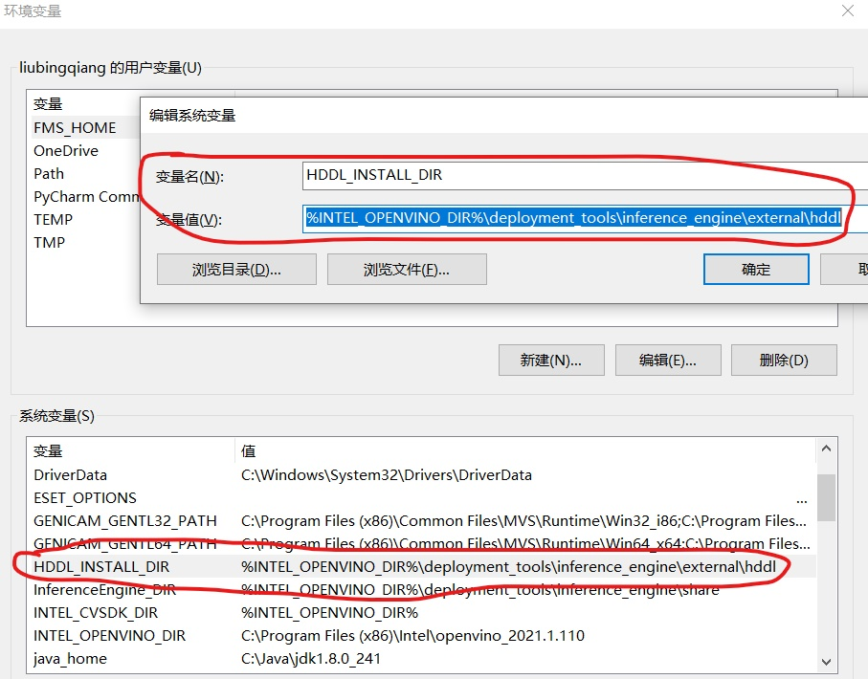

图4-4 HDDL_INSTALL_DIR系统变量

4.2 VS2019环境配置

4.2.1 VS开发环境配置步骤如下：

1. 配置库目录如图4-5所示，首先选择通用属性选项卡下的链接器标签，然后选择常规选项下的附加库目录鼠标左键双击打开，最后把opencv的lib目录(C:\Program Files (x86)\Intel\openvino_2021.1.110\opencv\lib)的绝对路径添加到其内容中。

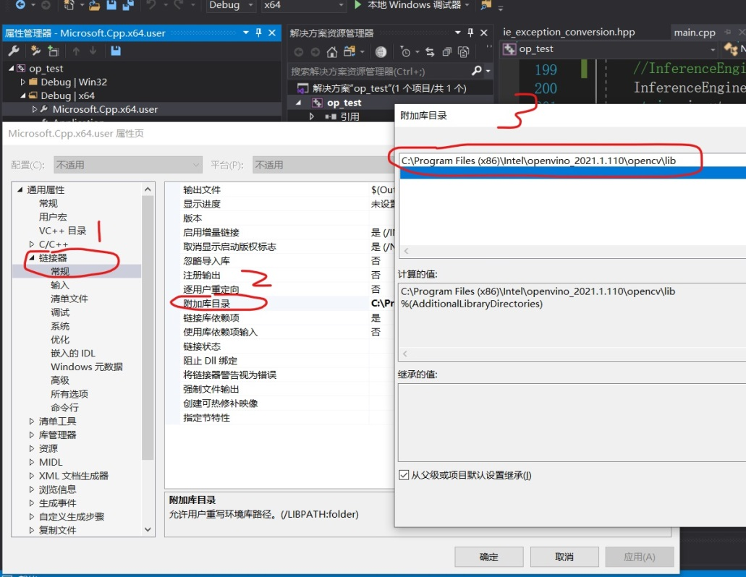

图4-5 opencv库目录设置

2. 配置VS的包含目录如图4-6所示为需要包含的目录，主要有：

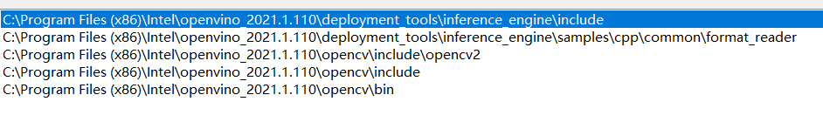

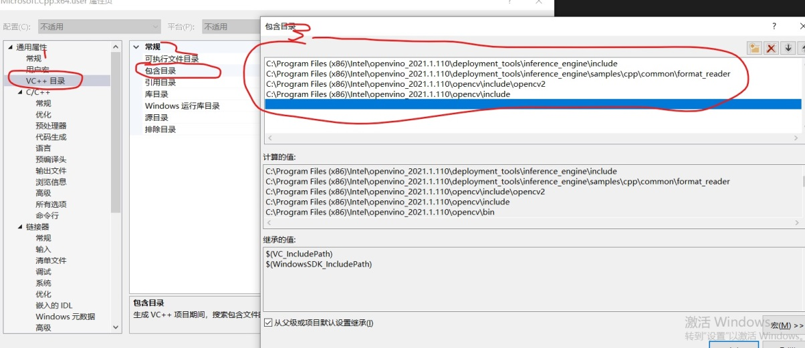

图4-6 添加包含目录

4.3 编译openvino提供的C++ demo

4.3.1 VS开发环境配置步骤如下：

1. 如图4-7所示以管理员身份打开命令行并cd到C:\Program Files (x86)\Intel\openvino_2021.1.110\deployment_tools\inference_engine\samples\cpp目录运行build_samples_msvc.bat（这一步需要把cmake添加到系统环境变量中）。

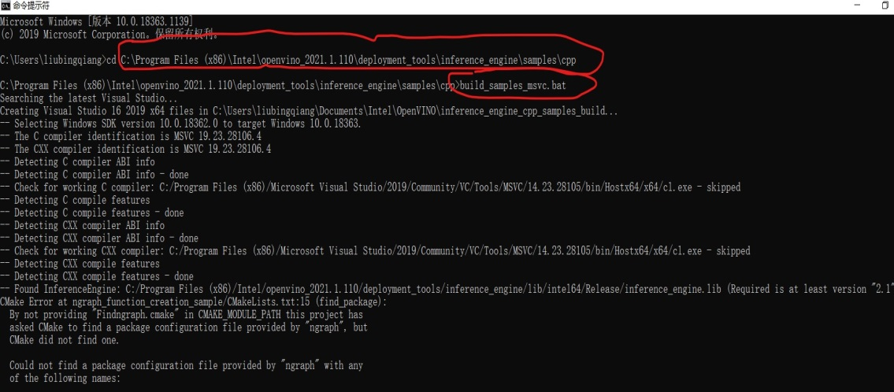

图4-7 编译c++ demo

2. 上一步骤执行成功后，在C盘用户文档目录中会出现一个OPENVINO目录进入该目录后会看到该目录结构如图4-8所示，然后进入inference_engine_demos_build目录。

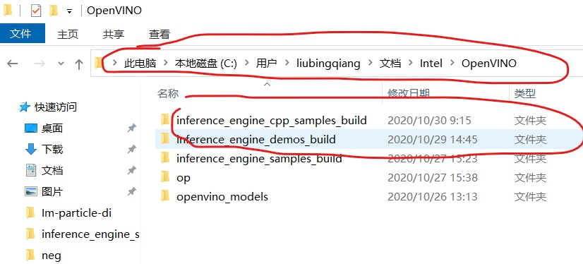

图4-8 OPENVINO demo目录

1. 进入inference_engine_demos_build目录，该目录结构如图4-9所示，使用VS2019打开Demos.sln解决方案。

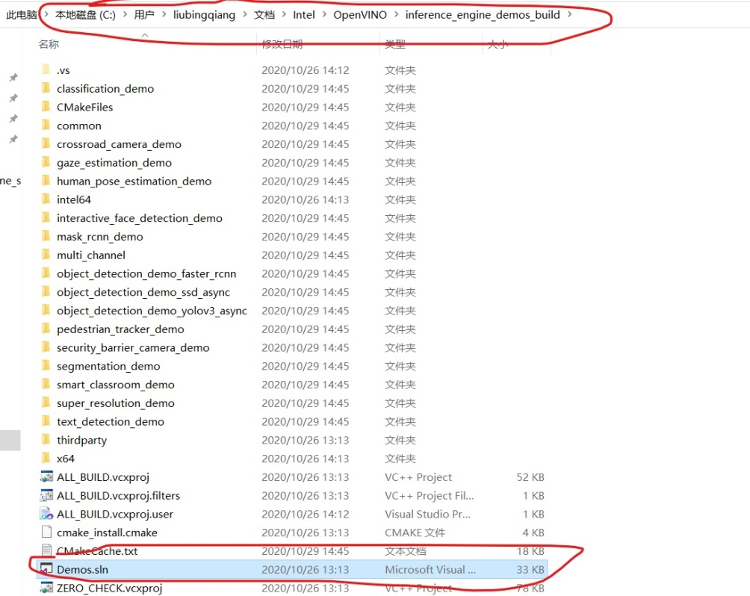

图4-9 inference_engine_demos_build目录

1. 打开Demos.sln出现如下结构，首先选择Debug X64环境，然后点击选择ALL_BUILD重新生成所有解决方案。最后，再按照以上相同的步骤生成Release解决方案。

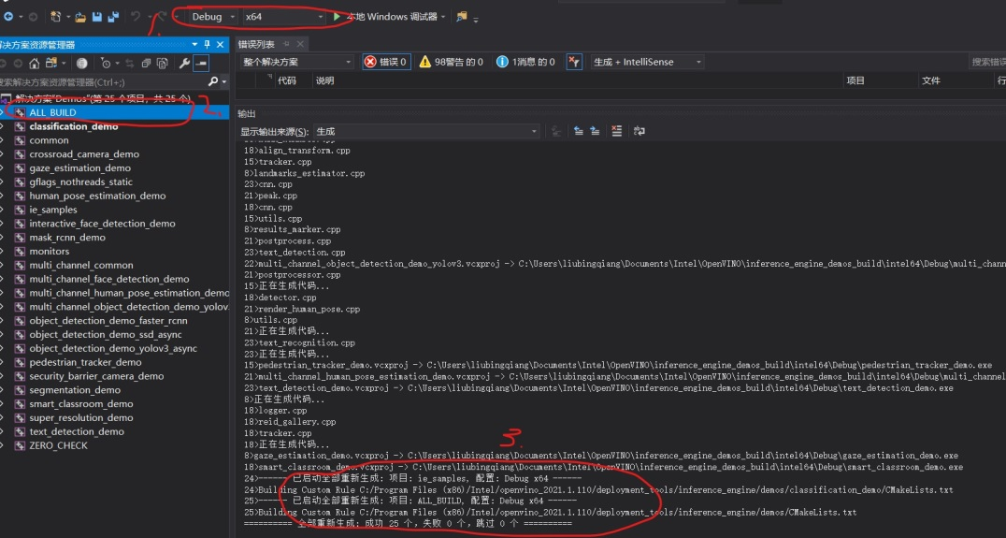

图4-10重新生成解决方案

1. 最后在该项目根目录intel64文件夹下会出现如下两个文件夹(Debug, Release)如图4-11所示,Build成功后进入Demo.sln项目任意选择一个项目运行严重VS环境是否配置成功。

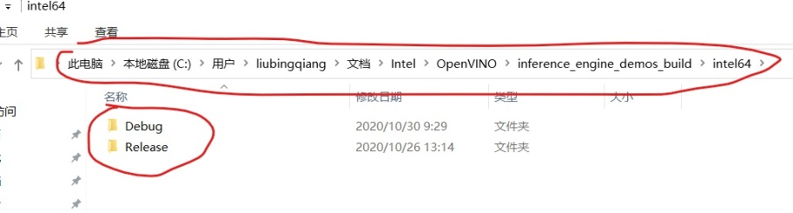

图4-11编译生成的库目录

五．预训练模型转换

5.1 tensorflow预训练模型转换为IR模型

* + 1. VS模型转换步骤如下：

1. 为TensorFlow *配置模型优化器（使用TensorFlow训练模型）此步骤见3.4节。
2. 在TensorFlow中冻结模型并使用.pb格式保存模型，保存成功后模型目录如图5-1所示。

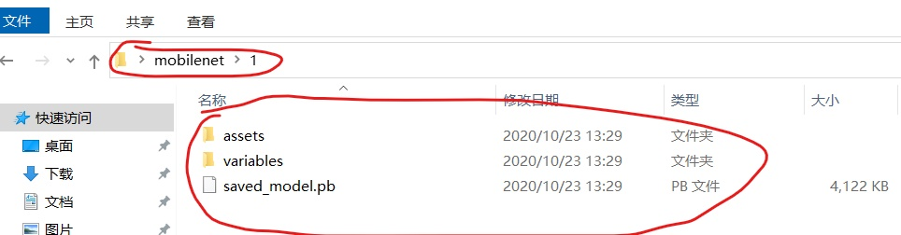

图5-1模型保存目录

1. 打开命令行，cd进入模型优化器目录如图5-2所示(此步骤需要管理员权限)，然后运行mo.py文件。

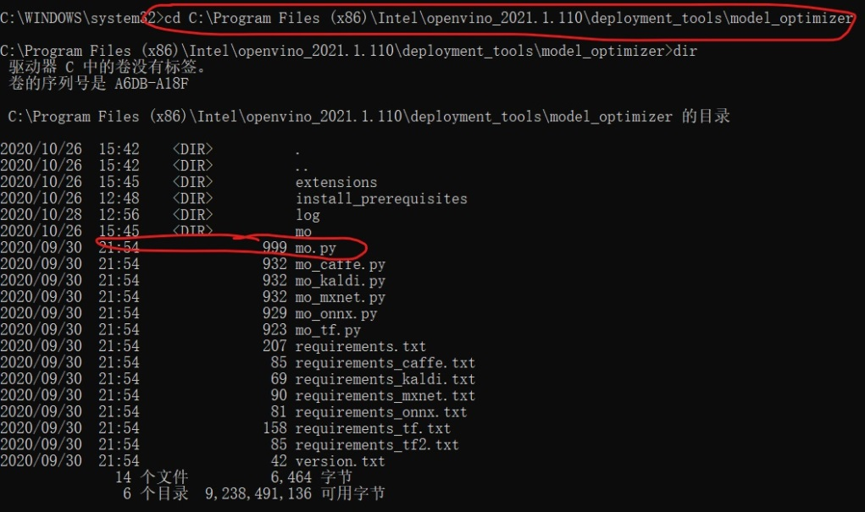

图5-2模型优化器

1. 执行如下格式的指令运行模型转换脚本如图5-3所示，python mo_tf.py --saved_model_dir C:\Users\liubingqiang\Desktop\mobilenet\1

--output_dir C:\Users\liubingqiang\Desktop\demo --input_shape [1,224,224,3] --data_type=FP32。

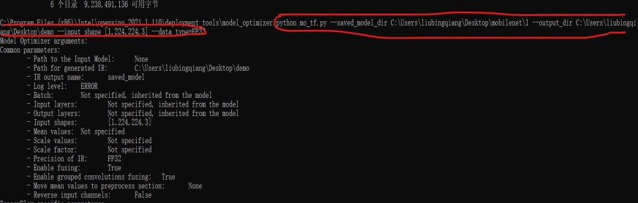

图5-3运行模型转换脚本

1. 模型转换成功后会出现四条成功信息如图5-4所示。

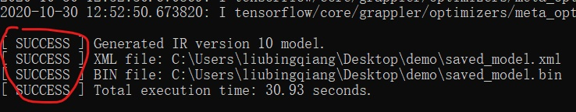

图5-4模型转换信息

1. 转换成功后的目录结构如图5-5所示共有三个文件，其中.xml文件保存网络的拓扑结构，.bin文件保存网络的权重数据，.mapping为两者之间的映射关系。

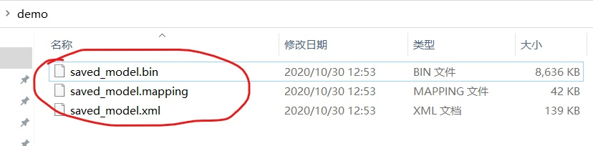

图5-5 IR模型结构

六． OpenVINO简单开发流程

推断引擎的开发流程如图6-1所示，首先程序需要创建Core控件，然后需要读取网络的拓扑结构和权重信息，最后是创建推断引擎的实例循环对样本数据进行前向传播推断。

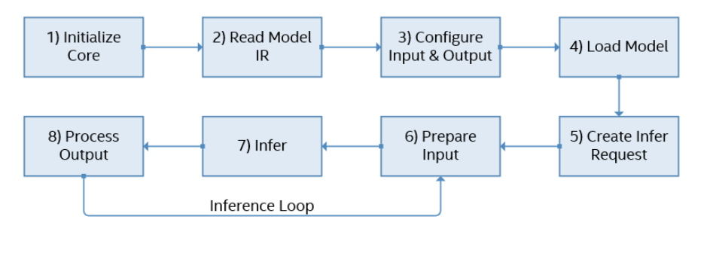

图6-1 openvino开发流程

* 1. openvino开发步骤：

1. 实例化推断引擎

[InferenceEngine::Core](https://docs.openvinotoolkit.org/cn/latest/classInferenceEngine_1_1Core.html) core;

1. 加载网络拓扑结构和权重

CNNNetwork network = core.[ReadNetwork](https://docs.openvinotoolkit.org/cn/latest/classInferenceEngine_1_1Core.html#a5e4d336b97e354f0d13e3b7a30f55df6)("Model.xml"， "Weight.bin");

1. 配置网络的输入输出信息

/** Iterate over all input info**/

for (auto &item : input_info) {

auto input_data = item.second;

input_data->setPrecision(Precision::U8);

input_data->setLayout([Layout::NCHW](https://docs.openvinotoolkit.org/cn/latest/namespaceInferenceEngine.html#a246d143abc5ca07da8d2cadeeb88fdb8ad6021da38189a289671c55a105a5ffbf));

input_data->getPreProcess().setResizeAlgorithm(RESIZE_BILINEAR);

input_data->getPreProcess().setColorFormat([ColorFormat::RGB](https://docs.openvinotoolkit.org/cn/latest/namespaceInferenceEngine.html" \l "a5ee5ca7708cc67a9a0becc2593d0558aae2262afdcd9754598dbc87e4a4725246));

}

/** Iterate over all output info**/

for (auto &item : output_info) {

auto output_data = item.second;

output_data->setPrecision(Precision::FP32);

output_data->setLayout([Layout::NC](https://docs.openvinotoolkit.org/cn/latest/namespaceInferenceEngine.html#a246d143abc5ca07da8d2cadeeb88fdb8ae290c8fb65bf200d54aa8755d8a38bc4));

}

1. 实例化执行网络

ExecutableNetwork executableNetwork = ie.LoadNetwork(network, "CPU", config);

1. 创建推断器

auto infer_request = executable_network.CreateInferRequest();

1. 执行推断获取结果

infer_request.Infer();

Blob::Ptr output = infer_request.GetBlob(output_name);